|  |  |  |  |  |  |
| --- | --- | --- | --- | --- | --- |
| *voenmeh* | МИНОБРНАУКИ РОССИИ  Федеральное государственное бюджетное образовательное учреждение  высшего образования  **«Балтийский государственный технический университет «ВОЕНМЕХ» им. Д.Ф. Устинова»**  **(БГТУ «ВОЕНМЕХ» им. Д.Ф. Устинова»)** | | | | |
|  | | | | |
| Факультет | |  | О |  | Естественнонаучный |
|  | |  | шифр |  | наименование |
| Кафедра | |  | О7 |  | Информационные системы и программная инженерия |
|  | |  | шифр |  | наименование |
| Дисциплина | |  | Операционные системы | | |

|  |
| --- |
| ПРАКТИЧЕСКАЯ РАБОТА №5 |
| АДМИНИСТРИРОВАНИЕ ПОЛЬЗОВАТЕЛЯ |
| Вариант №20 |

|  |  |  |  |  |  |
| --- | --- | --- | --- | --- | --- |
| Выполнил студент группы | | | |  | О722Б |
| Смыгалов Д.Д | | | | | |
| Фамилия И.О. | | | | | |
| **ПРЕПОДАВАТЕЛЬ** | | | | | |
| Шимкун В.В. | |  |  | | |
| Фамилия И.О. Подпись | | | | | |
| « 09 » | октября | | |  | 2024 г. |

1. Определить имя текущего пользователя.

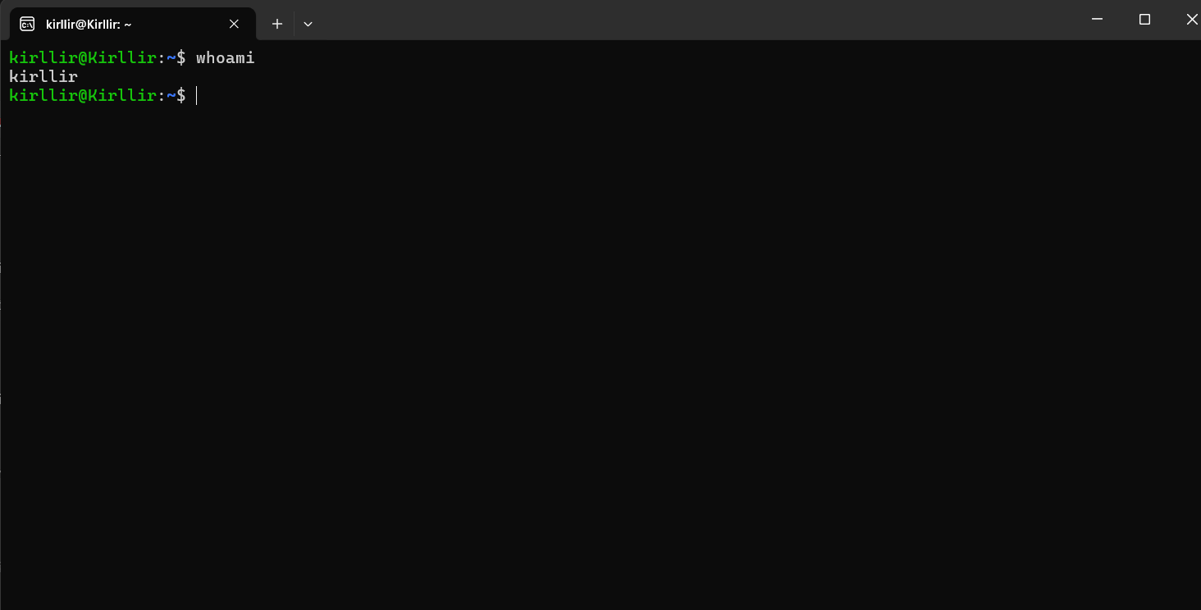

Рисунок 1

1. Найти в файле /etc/passwd запись, относящуюся к текущему пользователю, выяснить значение её полей.

Запись содержит следующие поля:

* Имя пользователя
* Пароль (заменено на 'x' в случае, если используется файл /etc/shadow)
* Идентификатор пользователя (UID)
* Идентификатор группы (GID)
* Поле "комментарий" (обычно содержит полное имя)
* Домашний каталог
* Интерпретатор команд (shell)

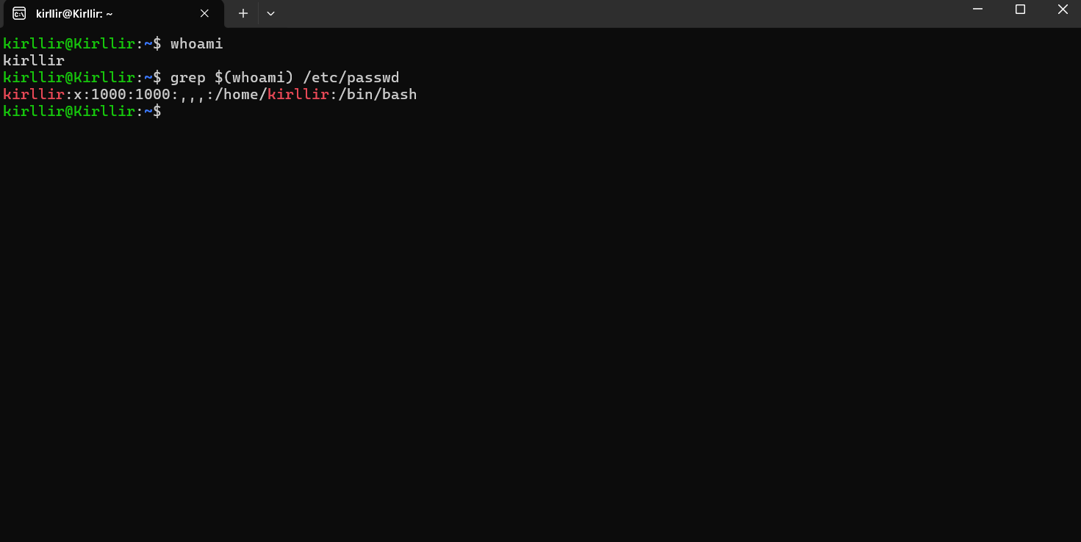

Рисунок 2

1. Создать новую учётную запись пользователя с именем user20, так, чтобы новый пользователь входил в ту же группу, что и текущий пользователь; установить пароль для user20.

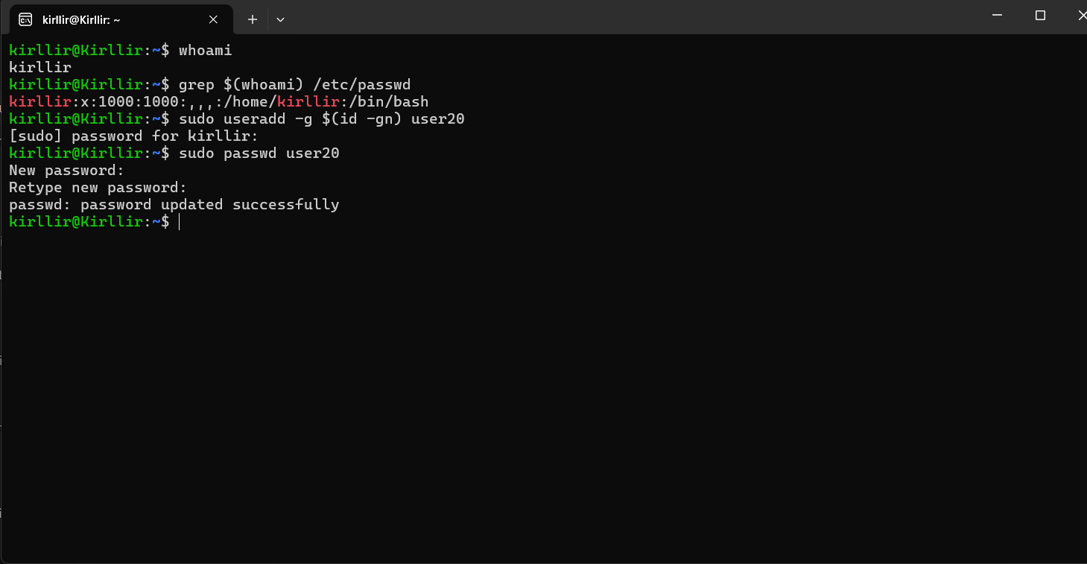

Рисунок 3

1. Заблокировать учётную запись пользователя user20. Просмотреть файл /etc/shadow, найти в нём учётную запись пользователя user20.
2. Разблокировать учётную запись пользователя user20. Что изменилось в файле /etc/shadow? При блокировке учетной записи, появляется символ “!”.

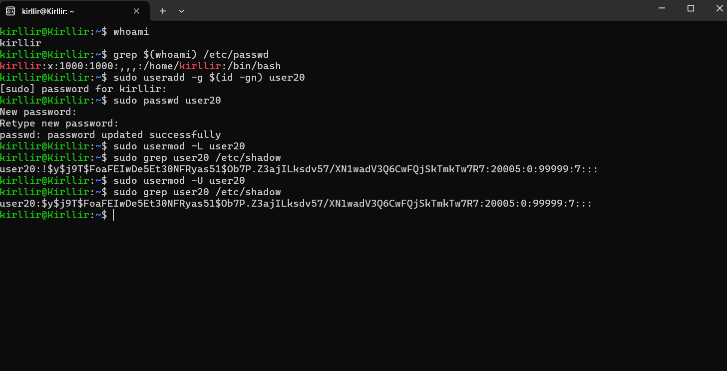

Рисунок 4

1. Войти в систему под учётной записью user20 без завершения сеанса текущего пользователя.

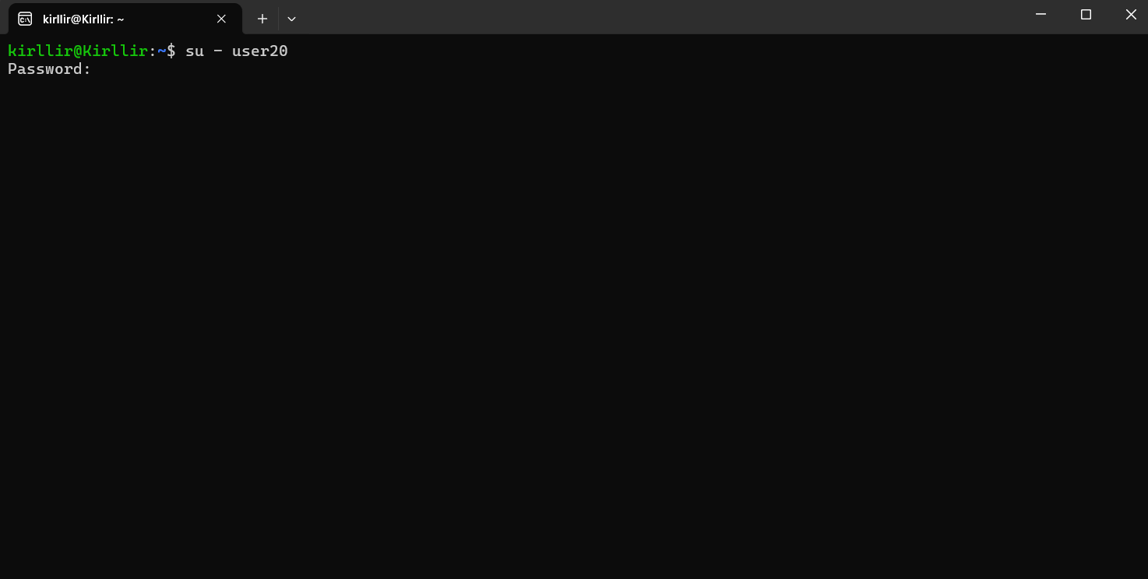

Рисунок 5

1. Вызвать окно терминала, просмотреть, какие пользователи вошли в систему и с каких терминалов.

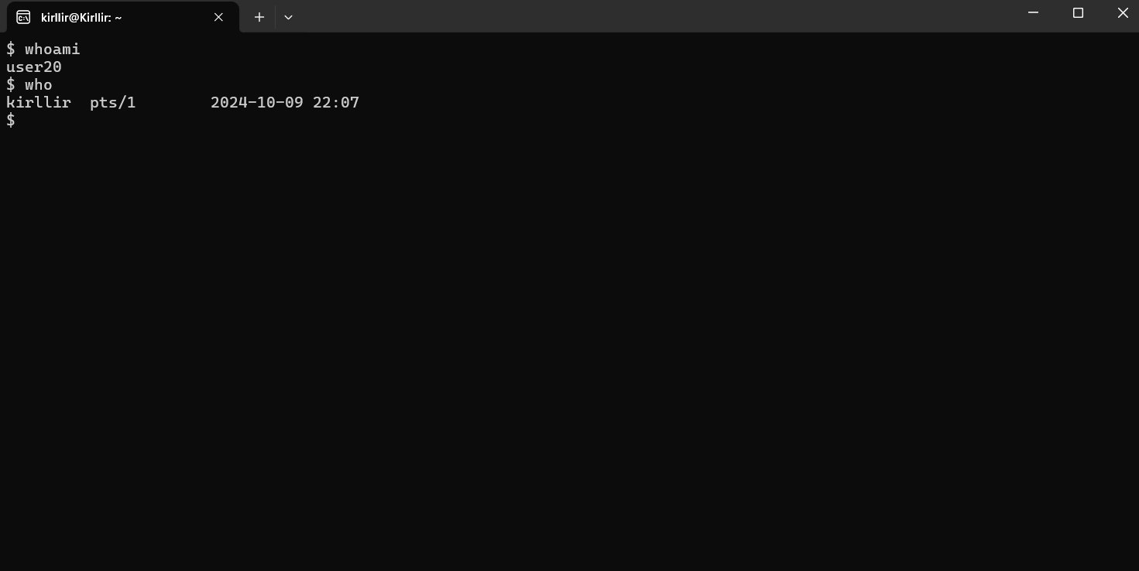

Рисунок 6

1. Завершить сеанс работы пользователя user20, вернуться к сеансу «старого» пользователя.

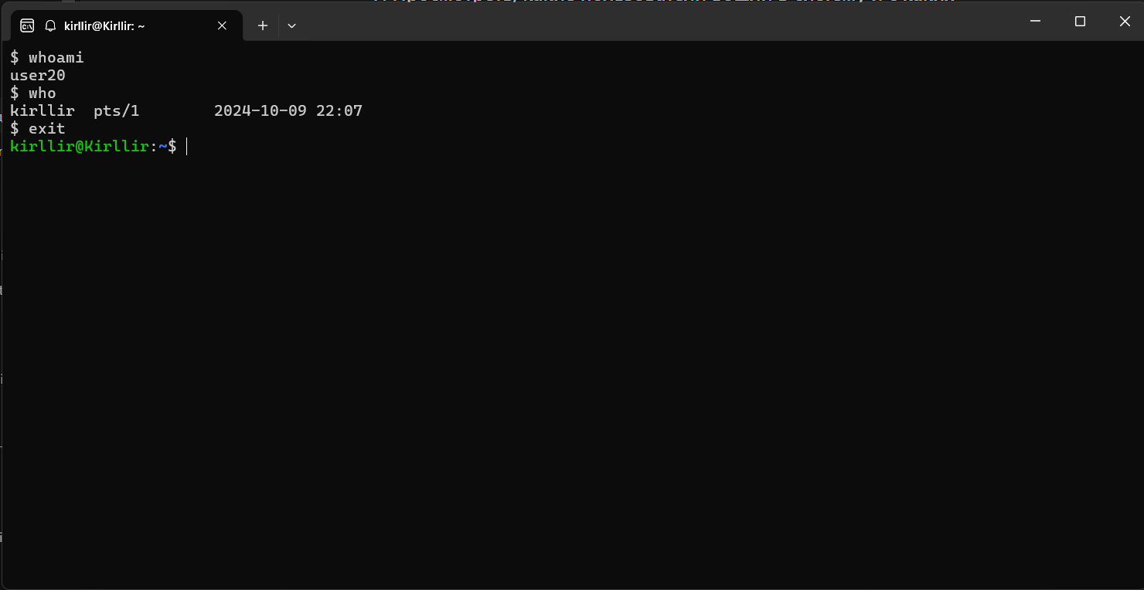

Рисунок 7

1. Изменить владельца домашнего каталога (и всех файлов и подкаталогов в нём) пользователя user20 на текущего пользователя и группу-владельца – на группу текущего пользователя. Проверить с помощью команды ls -l.

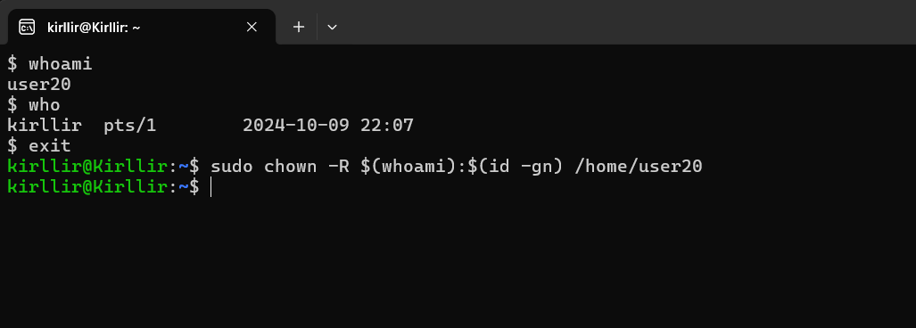

Рисунок 8

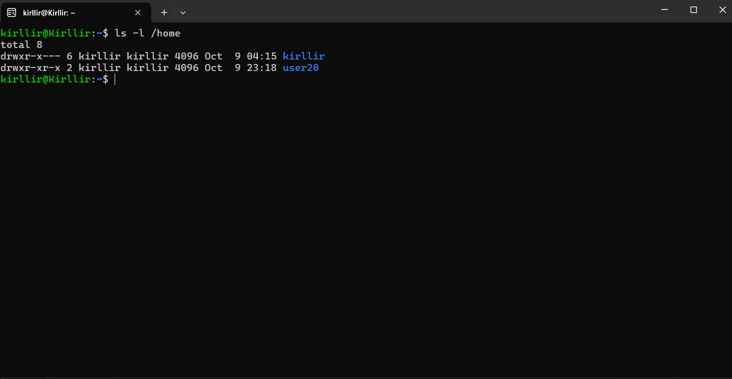Рисунок 9

1. Удалить учётную запись пользователя user20 с удалением его домашнего каталога.

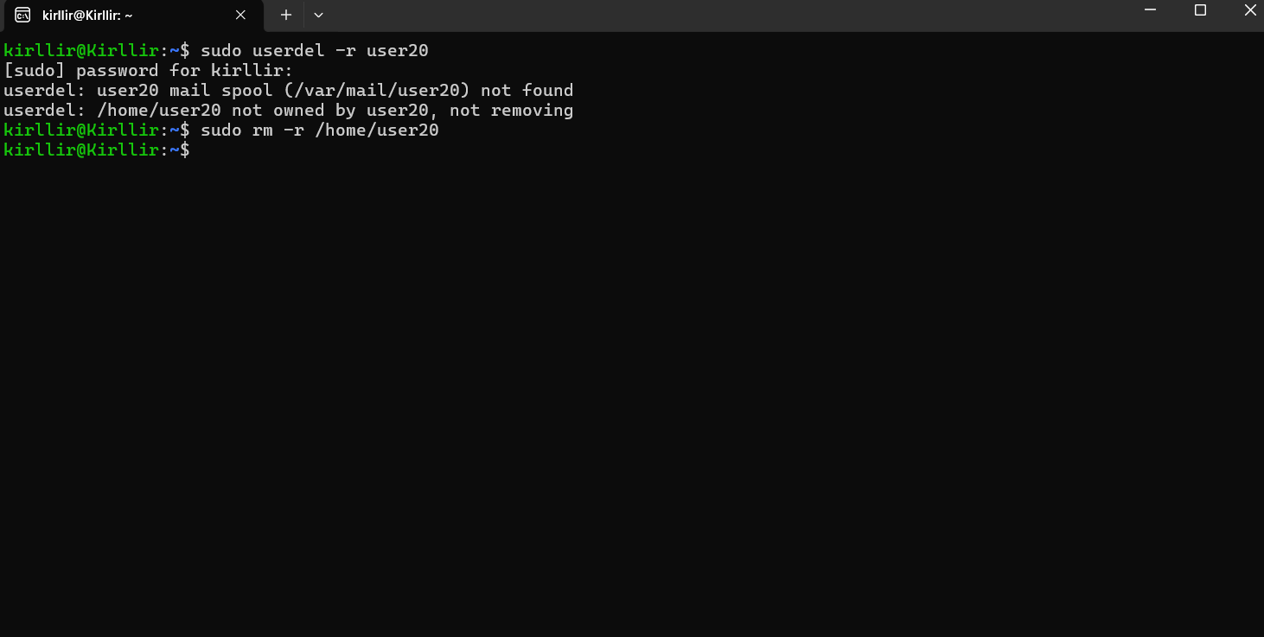

Рисунок 10

1. Определить, какие файловые системы смонтированы в настоящий момент и куда.

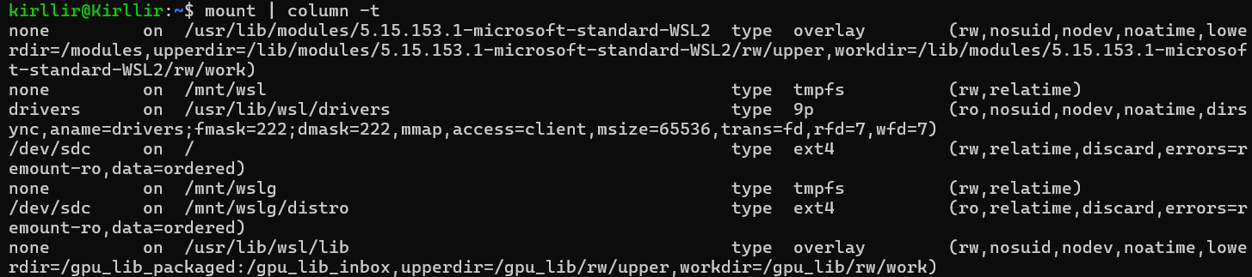

Рисунок 11

1. Какой командой можно смонтировать файловую систему vfat на диске /dev/sdb1 в точку /mnt/disk только для чтения?

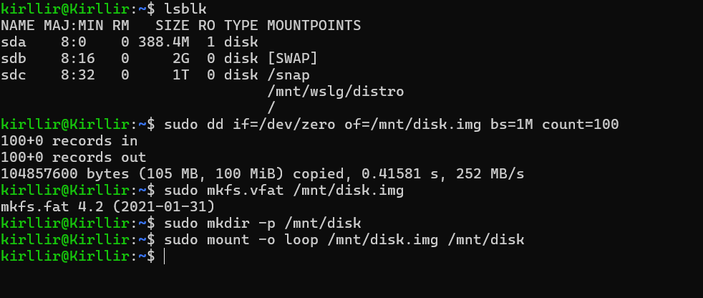

Рисунок 12

1. В каком случае в команде монтирования достаточно указать только устройство?

Если устройство уже описано в файле /etc/fstab, то можно просто указать:

sudo mount /dev/sdb1

1. Какой командой можно отмонтировать файловую систему?

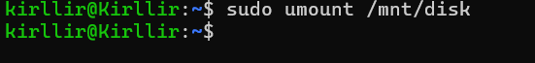

Рисунок 13

1. Как настроить команду sudo так, чтобы заданный пользователь (например, user20) мог с её помощью исполнять любые команды от имени root’а?

Можно открыть файл /etc/sudoers с помощью sudo visudo. И добавить строчку с пользователь: user20 ALL=(ALL) ALL

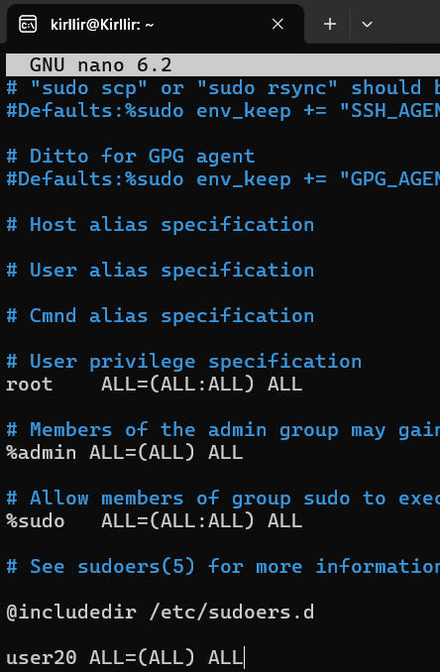

Рисунок 14